Passeland / Guillot Origine Acquéreur : Plein Sud Site GD2005
Mr Guillot Gilbert & Nicole | Création 29/12/2023
Adresse : | Téléphones :
24 Rue du Minot  72260MAROLLES LES BRAULTS | /  0685135665 gilbert.guillot41@orange.fr
Mandat : type : Exclusif du : 07/11/2023
Maison Ancienne (réf. GD2005) | Négo : BOUSSAC Clarisse  Tel négo : /
Adresse : | Description du bien visité :
L'hébrard haut  46300 SAINT-PROJET  HAI : 339 200 €  NET : 320 000 €  Honoraires : 19 200 € | 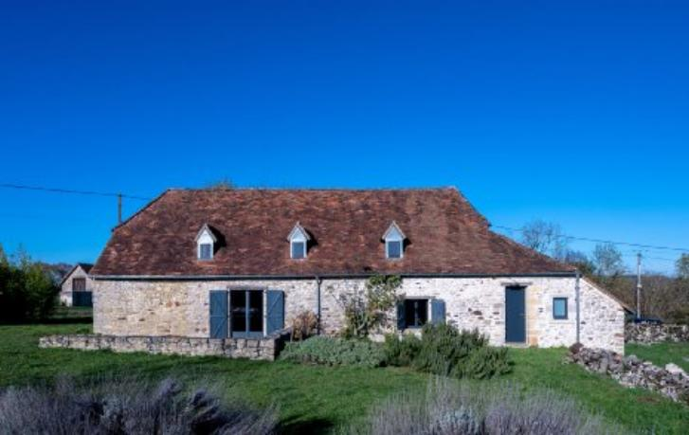
Propriétaire :
 | NOTAIRE :
Adresse : | Téléphones :
 | /
Négociation :
Date | Détails | Montants

